ЗАГЛАВИЕ: Ти си поканен
ТЕМА: Всеки е поканен на Божия празник
ПРЕДМЕТ: Покани за парти, шапки за парти и гирлянди. Може би и малко сладки, които да се рададът на децата.
ТЕКСТ: 9. Затова идете по кръстопътищата и колкото намерите, поканете ги на сватба. 10. И тъй, ония слуги излязоха по пътищата, събраха всички колкото намериха, зли и добри; и сватбата се напълни с гости. Матей 22:9-10
Колко от вас са си правили тържество, парти? Разбира се, че сте си правили! Всеки един от нас понякога е правил парти. Може би това е било за вашия рожден ден или някакъв друг повод. Или пък, може да сте си правили бал с маски.
Без значение какво тържество, парти сте си правили, сигурно е отнело доста време за да се подготвите за него, нали? Първо, трябва да решавате какво точно ще бъде партито. След това трябва да излезете за да купите разни неща за тържеството – храна, украса и да я приготвите сами. Трябва да помислите какви игри ще проведете на партито за да може да бъде весело и трябва да приготвите материали за игрите. След като измислите всичко, трябва да направите списък с гостите, които искате да поканите и да напишете покани, които да изпратите на гостите.
А случвало ли ви се е да поканите много гости, но никой да не дойде на партито ви? Охо, надявам се, че никога няма да ви се случи нещо такова. Ако ви се случи как бихте се чувствали? Ще се ядосате ли? Ще се почувствате ли огорчени? Какво мислите, че можете да направите?
Веднъж Исус разказа история за един цар, който приготвил парти, но никой от гостите, които поканил на партито не дошъл на него. В историята на Исус, царят организирал партито в чест на своя син, който се женел. Тъй като този човек бил цар и това бил единственият му син, може да си представите каква голяма чест било да бъдеш поканен на това тържество.
Всичко било направено, храната била приготвена, а поканите за партито изпратени. Денят на тържеството дошъл, но никой от гостите не пристигнал. Царят изпратил слугите си за да видят какво става, защо гостите не идват на празника. Всички поканени започнали да се извиняват с това, колко работа имали и колко заети били.
Царят бил много разстроен. За това той казал на слугите си да излязат на улиците и да поканят всеки, които видят там да дойдат на сватбата на сина му. Слугите направили точно това, което царят им заповядал и Библията ни казва, че сватбеното тържество се напълнило с гости.
В тази история царят е Бог, а неговият син естествено е Исус. Бог ще организира голямо празненство в чест на своя син в небето и всички ние с вас сме поканени на него. Не знам защо, но някои хора ще откажат поканата на Бог. Вие сте поканени и се надявам, че ще приемете поканата на Бог, нали?
Скъпи татко, благодарим ти, че си ни поканил да се присъединим към твоето небесно празненство. Ако има някой тук, който не е приел твоята покана, ние се молим днес да е денят, в който той да я приеме. Амин.
Затова идете по кръстопътищата и колкото намерите, поканете ги на сватба.
Матей 22:9
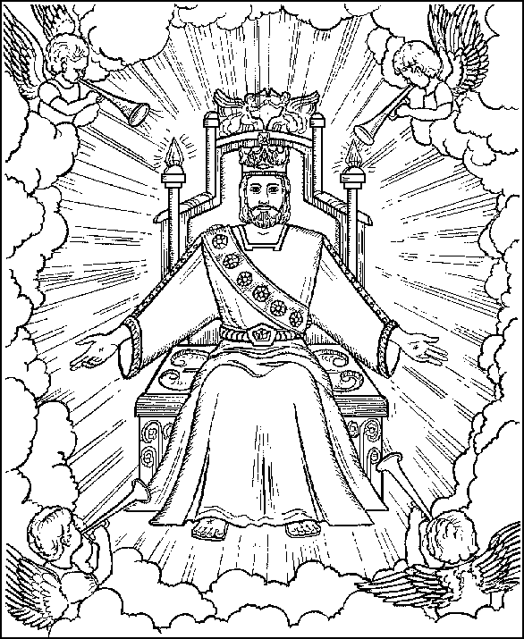
ТИ СИ ПОКАНЕН!
Затова идете по кръстопътищата и колкото намерите, поканете ги на сватба.
Матей 22:9
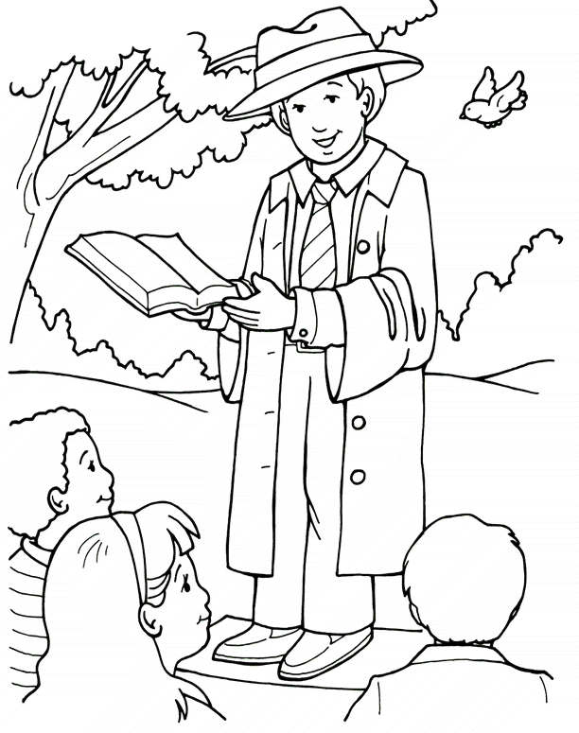
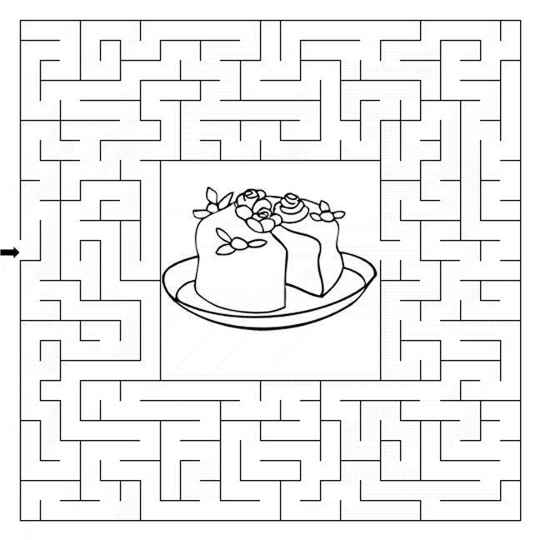
Можете ли да откриете пътя към празничния кейк?

